Poznaj Ranking TOP 10 miejsc na ferie nad Bałtykiem. Tak głosowali Polacy

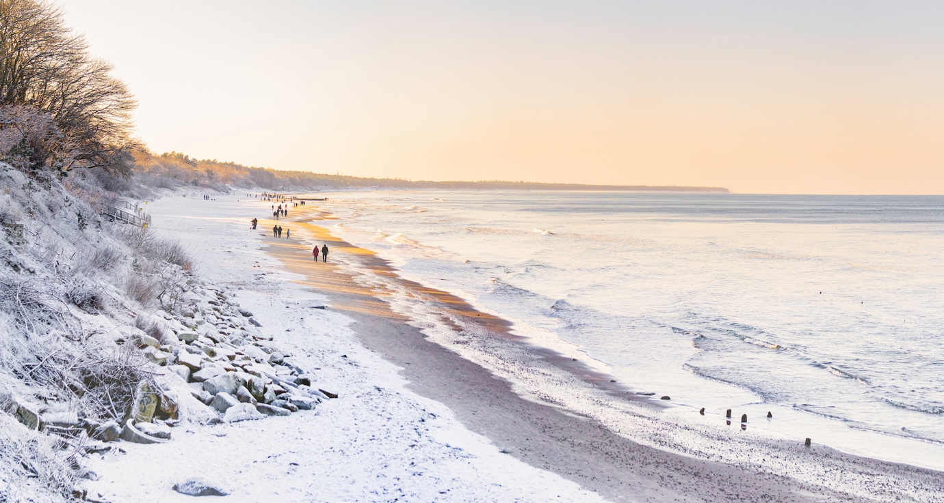

Choć zima kojarzy się z górami i szaleństwem na stokach narciarskich, to coraz więcej osób decyduje się wyjechać nad morze. To zasługa m.in. zdrowego, nasyconego jodem powietrza, pięknych krajobrazów, a także dużo niższych cen niż na południu Polski. Aby ułatwić decyzję, dokąd wybrać się na tegoroczne ferie, Magazyn Travelist zorganizował ogólnopolskie głosowanie na najlepszy zimowy kierunek nad polskim morzem. Oto najnowszy ranking przygotowany w oparciu o głosy internautów.

A może nad morze?
Zimą nad morzem można nic nie robić, a jak mawiał Kubuś Puchatek – z nic nierobienia wychodzą najlepsze cosie. I tak, tylko zimą można poczuć niesamowitą lekkość, spacerując po plaży i nie zatapiając się w piasku. Wreszcie odróżnić mewę od rybitwy i pochwalić się dzieciakom, bo latem to my zajmujemy ich miejsce. W pięknym porcie, wzdłuż którego są klimatyczne tawerny i restauracje, można posłuchać jak przycumowane kutry, ocierając się o odbojniki, wyją i skrzypią, opowiadając niesamowite historie. Można oglądać popis siły morza w czasie sztormu i poczuć krople wody rozbryzgującej o falochron. To świetna lekcja pokory dla dzieci. Można dojechać pociągiem i prosto z dworca, podążając piękną promenadą, poczuć klimat morskiego miasteczka. (…) Jeśli kąpiel w morzu nie wchodzi w grę, liczne baseny w hotelach oferują swoje atrakcje. – pisze Paweł S., zwycięzca konkursu na najlepszy argument za zimowym pobytem nad morzem.

1. Kołobrzeg
Najwięcej głosów internautów w plebiscycie otrzymał Kołobrzeg. Nadmorski kurort poza jego głównym atutem, czyli dostępem do pięknej i szerokiej plaży (miejscami nawet do 200 m), kusi zimą mnogością atrakcji. Warto tam zajrzeć do zabytkowych kościołów, Bazyliki Mariackiej, Baszty Lontowej z XV w., wejść na molo (o tej porze roku darmowe) czy przespacerować się najdłuższym nadmorskim deptakiem w kraju, liczącym aż 3 km.

Poszukujących regeneracji ucieszy fakt, że miasto jest największym uzdrowiskiem w Polsce. Słynie ono nade wszystko z zabiegów bazujących na solance i borowinie. Warto przy okazji skosztować wody ze źródła solankowego. Rodzice z kolei docenią atrakcje dla dzieci: Muzeum 6D – Maszoperia, Ukryta Kraina czy Miasto Myszy. Punktem obowiązkowym w Kołobrzegu jest także historyczna latarnia morska, z której rozciąga się piękna panorama na miasto i morze.

- (...) Będąc w Kołobrzegu, nigdy nie odpuszczaj sobie spaceru Starym Miastem – wąskimi uliczkami, między odbudowanymi po wojnie kamienicami w stylu, którego nie ma chyba żadne inne polskie miasto – trochę zachodnim, trochę kameralnym, na pewno urokliwym, nie pozwalającym zapomnieć o historii i pięknie tego miejsca. – mówi Paulina S.
Zima w Kołobrzegu daje także możliwości uprawiania wielu różnych sportów. Mowa między innymi o łyżwiarstwie czy morsowaniu. Kiedy do tego dodamy organizowane przy niskich temperaturach spływy tzw. SUP-em po rzece Parsęcie czy blokarty (forma niewielkiego jachtu lądowego na kółkach, a w wersji zimowej na płozach), to najwyższe miejsce na podium wydaje się być jak najbardziej zasłużone.
2. Świnoujście
Miasto położone na 44 wyspach było o krok od wygranej. Zaledwie 3 głosy dzieliły je od pierwszego miejsca. Również poza sezonem zachwyca swoją aurą. Najszersza plaża w Polsce wraz z nadmorskim deptakiem zachęca do spacerów. W Świnoujściu znajduje się też najwyższa latarnia morska nad Bałtykiem. Na szczyt prowadzi 308 schodów, a jej wysokość to prawie 65 metrów. Kolejnym ciekawym punktem widokowym jest zabytkowa wieża kościoła św. Marcina Lutra.

Poszukując pomysłów na spędzenie wolnego czasu, warto rozważyć spacer transgraniczną promenadą do słynnych niemieckich kurortów Ahlbeck i Heringsdorf. Miłośników historii z pewnością zaciekawią zabytkowe forty Twierdzy Świnoujście czy tajemnicze Podziemne Miasto. Przyjemnym zakończeniem dnia będzie relaks w największym kompleksie wypoczynkowym nad Bałtykiem – Baltic Park Molo z aquaparkiem. To świetne miejsce na romantyczny wieczór! Można tu podziwiać zachód słońca z 13. piętra. Ten nadmorski kurort będzie idealnym pomysłem na wyjazd zarówno dla tych, którzy szukają odpoczynku, jak i dla pragnących wrażeń i atrakcji.

3. Gdańsk
To jedno z tych miejsc, w których można korzystać zarówno z uroków natury, jak i doświadczyć wielkomiejskiego życia. Nie bez powodu pojawiło się ono parę lat temu w zestawieniu dziennika „The Guardian”, w którym wskazano 40 najgorętszych kierunków na podróż. Obowiązkowym punktem na turystycznej mapie Gdańska jest Główne Miasto. To tutaj znajduje się m.in. Długi Targ, Fontanna Neptuna, Dwór Artusa, Ratusz, Kościół Mariacki czy słynna Brama Żuraw.

Zimą warto odwiedzić najsłynniejsze gdańskie muzea – a jest tu co zwiedzać! Miłośnicy historii powinni zaplanować wizytę w Muzeum II Wojny Światowej, którego główna wystawa mieści się aż 14 metrów pod ziemią. Muzealnymi perłami, są również Europejskie Centrum Solidarności i Muzeum Bursztynu. A jeśli zwiedzanie chcemy dopełnić rozrywką w rodzinnym gronie, trzeba wybrać się do Ośrodka Kultury Morskiej oraz Centrum Hewelianum. To interaktywna ekspozycja dla dzieci i dorosłych, w ramach której poprzez ciekawe eksperymenty i aktywności można poznawać historię, naukę i kulturę.

Ale Gdańsk to także idealne miejsce dla miłośników zimowych aktywności na świeżym powietrzu. Gdy temperatury spadają, na tutejszych plażach (szczególnie w Jelitkowie) pojawiają się miłośnicy morsowania. To właśnie w Trójmieście od 1975 r. działa Gdański Klub Morsów, najstarsza polska organizacja zrzeszająca fanów zimnych kąpieli. A po dniu pełnym mroźnych atrakcji (lub spokojnego zwiedzania) można skorzystać z szerokiej oferty gastronomicznej. Miejscem wartymi uwagi jest z pewnością Wyspa Spichrzów będąca kulinarnym sercem Gdańska. To tutaj znajduje się m.in. Słony Spichlerz z food courtami serwujący dania kuchni z całego świata.

4. Ustka
Czwarte miejsce w konkursie zdobyła Ustka. Zimą warto odwiedzić to miejsce chociażby ze względu na sprzyjający zdrowiu mikroklimat. Właśnie to miasto zostało uznane za najczystsze spośród polskich uzdrowisk. Ale Ustka przyciąga turystów nie tylko ze względu na prozdrowotne właściwości. Warte uwagi o każdej porze roku jest choćby Muzeum Minerałów, w którym znajdziemy skamieniałości, minerały, muszle sprzed milionów lat czy odlew szkieletu dinozaura.

Ciekawe będzie również zwiedzanie Bunkrów Blüchera – to jedno z najbardziej znanych historycznych miejsc na polskim wybrzeżu. Obowiązkowym punktem wycieczki jest wreszcie Latarnia Morska, która mierzy niecałe 20 metrów. To jedna z najniższych latarni w Polsce, dzięki czemu nawet dzieci zdobędą ją z łatwością. Mimo że budynek nie jest wysoki, to widok na Bałtyk zapiera dech w piersiach.

Kolejne miejsca w rankingu TOP 10 miejsc na ferie nad Bałtykiem zajęły: Sopot, Międzyzdroje, Półwysep Helski, Gdynia, Mielno i Jastrzębia Góra. Więcej informacji na temat Rankingu znajduje się na stronie Magazynu Travelist: https://magazyn.travelist.pl/top-10-miejsc-na-ferie-nad-baltykiem/.

